怀铁一中2022学年高一上学期9月28日周测答题卷（物理） 考号涂点:
考号 姓名  班级  考生须知  - 考生答题前，在规定的地方准确填写考号和姓名。  - 选择题作答时，必须用2B铅笔填涂，如需要对答案进行修改，应使用绘图橡皮轻擦干净，注意不要擦破答题卷。  - 保持卷面清洁，不要将答题卷折叠，弄破。  - 考生涂点方框里面必须进行考号涂点，同时在上方空格里面填写考号。  一、二、选择题(共10题,共44分) | 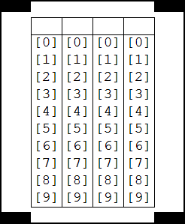
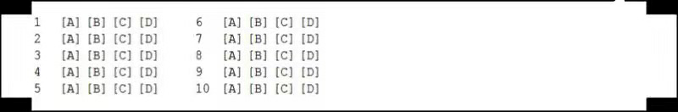
三、实验题(共2题,共16分)

11、（6分）(1) s; (2) cm; m/s;

12、（10分）
（1） m/s; m/s; m/s;（2） m/s²;

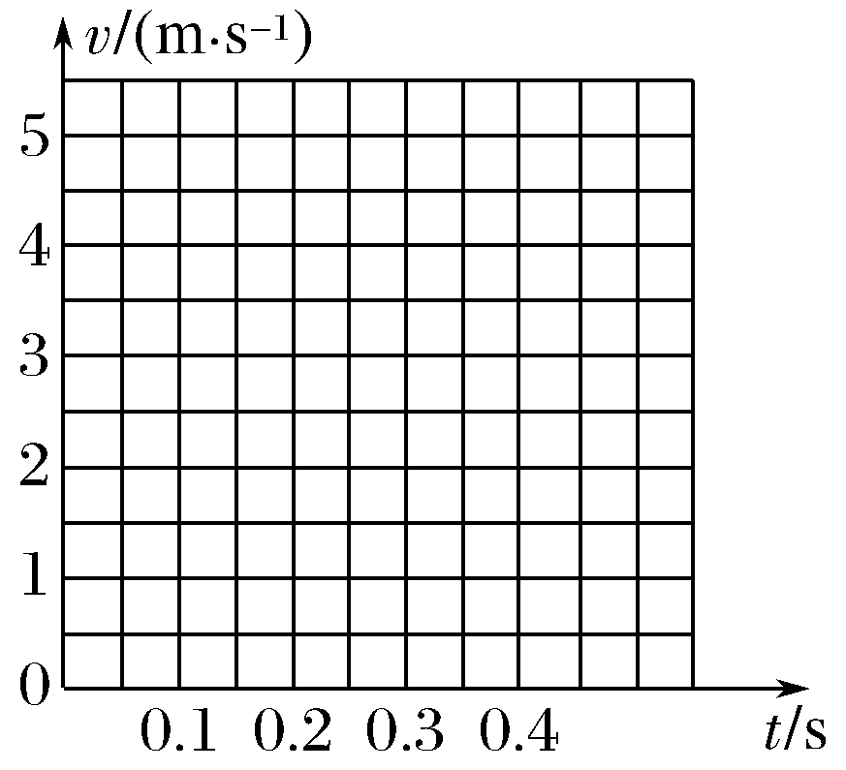

- (12分）
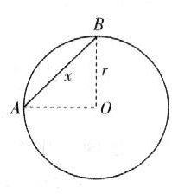

三、计算题(本部分共3小题，共40分)
13．（10分）
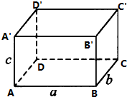

15.（18分）

